举办2023年院校工会干部培训班

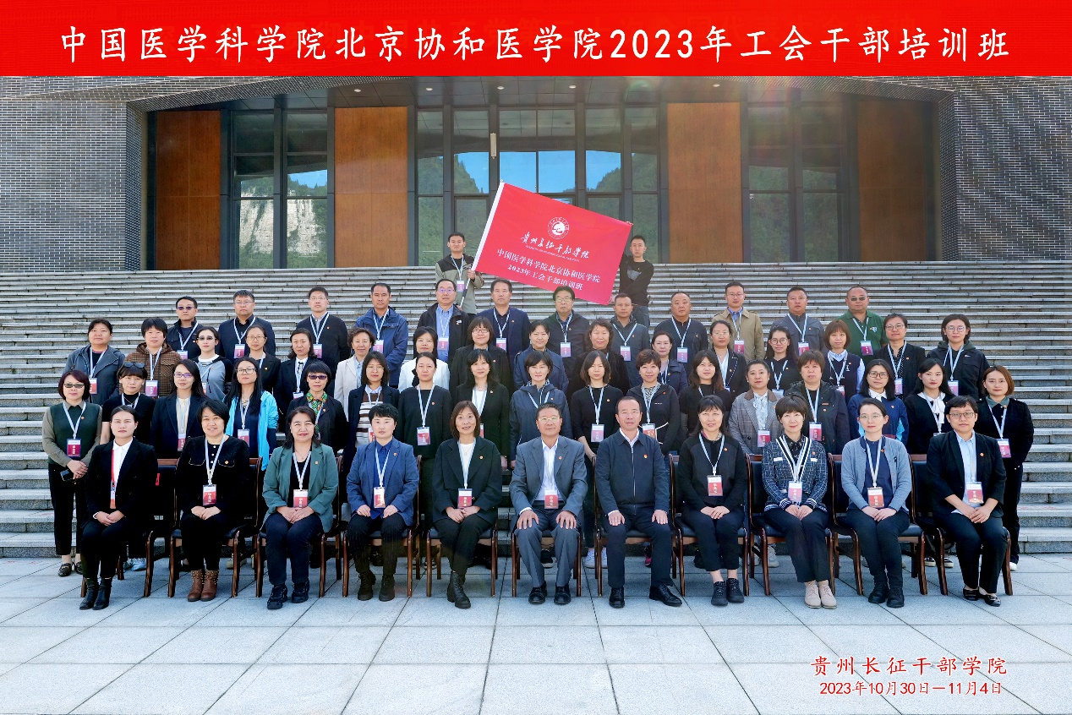
为深入学习贯彻习近平新时代中国特色社会主义思想，全面贯彻党的二十大精神，贯彻落实好中国工会十八大各项目标任务，提高工会干部综合素质，按照院校党委的部署，结合院校基层组织建设年和工会工作计划和培训安排，2023年10月30日至11月4日，在院校干部党性教育基地贵州长征干部学院举办了工会干部培训班，京内外各所院和院校机关各级工会委员、工会干部等67人参加了培训。院校工会主席姚龙山出席。

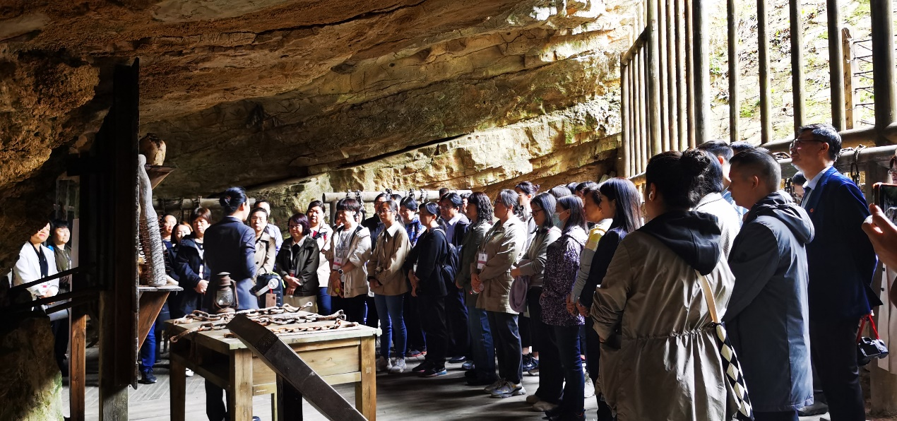
本次培训采用专题教学和现场教学相结合的教学模式，把学习教育从课堂延伸到红色教育基地现场。在专题教学环节，学员们集中聆听了《学习贯彻党的二十大精神，推动工会工作高质量发展》、《科学运动与主动健康研究》、《长征与长征精神》等讲座。在现场教学环节，学员先后来到娄山关战斗遗址、四渡赤水三渡渡口、遵义会议会址、息烽集中营革命历史纪念馆和图云关抗战纪念园现场教学，开展理论阐释与精神解读，进行历史回顾与现实探索。
通过本次培训，学员们纷纷表示学有所得、学有所获、学有所长。进一步提高政治站位，提升理论水平，在未来的工作实践中弘扬伟大的长征精神，以实际行动坚定拥护“两个确立”、坚决做到“两个维护”。认真贯彻落实习近平总书记在同全国总工会新一届领导班子成员集体谈话时的重要讲话精神，立足岗位，奋力前行，为国家医学科技创新体系核心基地建设和一流医学院建设贡献力量。

